Bài 1:Liệt kê một vài tính năng mới của ES6 đã từng sử dụng trong môn Javascript nâng cao. Cho ví dụ:

Let và Const:

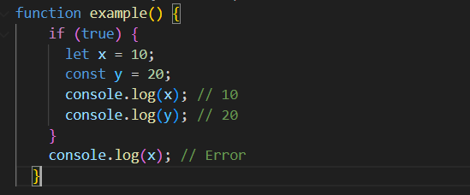

Arrow Functions:



Template Literals:

const name = 'John';

const greeting = `Hello ${name}!`;

console.log(greeting); // Hello John!

Destructuring Assignment:

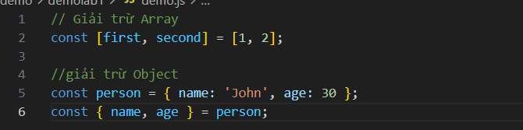

Default Parameters:

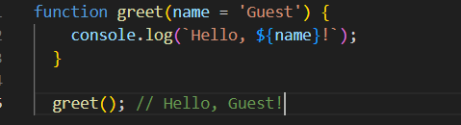

Classes:

